Уважаемые родители и студенты!
Рекомендуем фильмы для семейного просмотра.
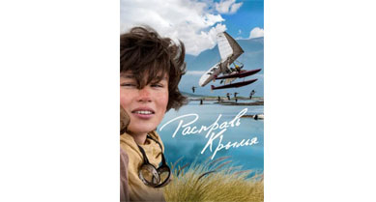  Расправь крылья (2019, Франция, Норвегия) | Подросток Тома навещает во время отдыха своего отца Кристиана, чудаковатого орнитолога, который всю свою жизнь посвятил изучению птиц, совершенно позабыв о собственной семье.  Но Тома не интересует ничего, кроме компьютера, поэтому поездку к отцу в деревню он воспринимает враждебно. Однако Кристиану все же удается заинтересовать сына: им предстоит помочь диким гусям улететь в теплые края, используя дельтаплан.
  Город героев (2014, США) | Мультипликационный фильм, достаточно взрослый и глубокий. Он о дружбе робота и мальчика, который остался сиротой после гибели старшего брата. Только преданному, терпеливому и заботливому роботу, созданному братом мальчика, удается вывести героя из состояния потери и вернуть к жизни. Это фильм и про дружбу, и про предательство, и про обман, а также про героизм и спасение мира. Фильм не только о дружбе мальчика и робота, которая проходит различные испытания, но и о конкуренции и неприязни сверстников, перерастающих в дружбу при наличии общей цели.  Фильм учит быть терпеливым по отношению к другу, даже если он не прав или зол, поддерживать и просить поддержку. И как иногда люди, которые на первый взгляд казались неприятными и чужими, на деле могут оказаться очень близкими по духу, надо только внимательнее к ним присмотреться.
Страна хороших деточек (2013, Россия)  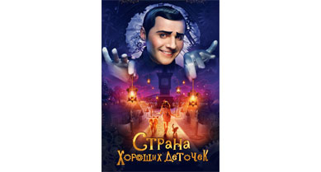 | Это история непослушной девочки Саши, родители которой неосмотрительно пожелали себе на Новый год, чтобы у них вместо Саши появилась хорошая девочка. Не успели пробить праздничные куранты, как на пороге появилась чужая хорошая девочка, а Саша сказочным образом перенеслась в волшебную Страну хороших деточек на перевоспитание.  В этой стране правит строгая королева и ее еще более строгий полномочный представитель, а жизнь подчинена строгим правилам. Чтобы вернуться домой к родителям, Саше придется пройти через невероятные приключения и преодолеть множество испытаний, в чем ей помогут верные друзья — кот Багет и пес Балбес.
Одаренная (США, реж. Марк Уэбб, 2017)  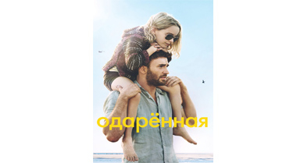 | После смерти сестры Фрэнку достается на воспитание необычайно одаренная племянница. Он очень старается скрывать от окружающих способности девочки в математике, поскольку считает, что у девочки должна быть спокойная школьная жизнь. Однако его грозная мать полагает, что Мэри - математическое чудо «один на миллиард» и она должна быть специально обучена к жизни, посвященной математике, и ради этого она готова даже разлучить Мэри с Фрэнком.
Ближе, чем кажется  (Россия, реж. Наталия Беляускене, Герман Дюкарев, Максим Воскобоев, Алена Рубинштейн, 2015)  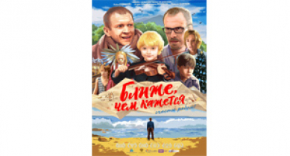 | Четыре киноновеллы о взаимоотношениях родителей и детей:  - «Гордость». Георгий, житель небольшой деревушки на Кавказе, переживает побег своей дочери с ухажёром. Ему кажется, что дочь его опозорила, и потому он придумывает альтернативную версию событий.  - «Зараза». Восьмилетняя Саша сторонится своего «второго папу», строит ему козни. Но всё меняет общее дело — надо успеть подготовить макет для маминой презентации, иначе она потеряет работу.  - «В шаге от моря». Детдомовец Сеня обнаруживает, что в подвале есть ход, ведущий в другую реальность — на пустынное морское побережье. Сеня оказывается перед выбором: навсегда остаться в стране обмана или пойти навстречу новым родителям.  - «Ближе, чем кажется». Шестилетний Коля приезжает на музыкальный конкурс в столицу. Но его главная цель — не победить, а отыскать своего отца, которого он никогда не видел.
Прощай, Кристофер Робин  (Великобритания, реж. Саймон Кёртис, 2017)  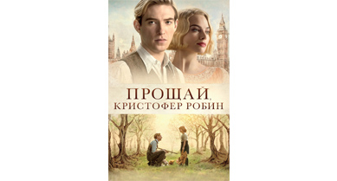 | История о том, как складывались отношения Алана Милна и его сына Кристофера. Во время долгих прогулок с сыном, Милн придумывает истории о сказочном лесе и его жителях - плюшевом медвежонке и других мягких игрушках Кристофера Робина. Так появляются книги о Винни-Пухе, которые вскоре становятся невероятно успешными. К сожалению, популярность, которую завоевали книги отца, сильно портит жизнь бедному Кристоферу. Мальчик, будучи героем книг отца, вынужден много появляться на публике, его это пугает и вызывает смущение. Милн решает прекратить писать о Кристофере Робине и его друзьях, но тень этой славы навсегда отпечатается на жизни его сына.

